Kehittämiskirjaston digitiimin muistio 29.9.2021 klo 13.00 – 15.00

Aika 29.9. klo 13.00 – 15.00

Paikka Teams-etäkokous

Läsnä Aleksi Hellsten, informaatikko (Pirkkala)
Ismo Raitanen, verkkopäällikkö (Tampere)
Jarkko Rikkilä, koordinaattori (Tampere)
Juliaana Grahn, projektisuunnittelija (Tampere)
Juha Hälinen, verkkopalvelusuunnittelija (Jyväskylä)
Mari Vuorinen, informaatikko (Jyväskylä)
Pasi Mäkelä, kirjastoautokuljettaja-virkailija (Keuruu)
Perttu Rasi, palvelupäällikkö (Tampere)
Sanna Keralampi, kirjastonhoitaja (Jyväskylä)

1. Digikuulumiset

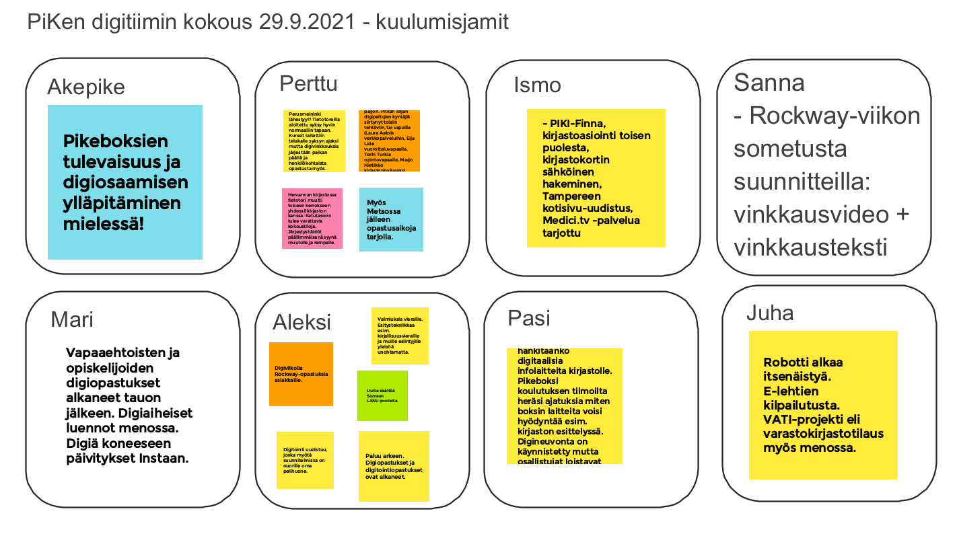

Kehittämiskirjasto
- Pikeboksien tulevaisuus ja digiosaamisen ylläpitäminen mielessä!

Perttu Rasi
- Perusmeininki lähestyy!? Tietotoreilla aloitettu syksy hyvin normaaliin tapaan. Kurssit laitettiin telakalle syksyn ajaksi mutta digivinkkauksia järjestään paikan päällä ja henkilökohtaista opastusta myös.
- Uutta henkilökuntaa paljon. Pitkän linjan digipeltojen kyntäjiä siirtynyt toisiin tehtäviin, tai vapailla (Laura Aatola verkkopalveluihin, Eija Late vuorotteluvapaalla, Terhi Turkia opintovapaalla, Marjo Hietikko kirjastonhoitajaksi Lielahteen.)
- Hervannan kirjastossa tietotori muutti toiseen kerrokseen yhdessä kirjaston kanssa. Katutasoon tulee varattavia kokoustiloja. Järjestyshäiriöt päällimmäisenä syynä muutolle ja rempalle.
- Myös Metsossa jälleen opastusaikoja tarjolla.

Ismo Raitanen
- - PIKI-Finna, kirjastoasiointi toisen puolesta, kirjastokortin sähköinen hakeminen, Tampereen kotisivu-uudistus, Medici.tv -palvelua tarjottu

Sanna Keralampi
- Rockway-viikon sometusta suunnitteilla: vinkkausvideo + vinkkausteksti

Mari Vuorinen
- Vapaaehtoisten ja opiskelijoiden digiopastukset alkaneet tauon jälkeen. Digiaiheiset luennot menossa. Digiä koneeseen päivitykset Instaan.

Aleksi Hellsten
- Digiviikolla Rockway-opastuksia asiakkaille.
- Valmiuksia vieraille. Esitystekniikkaa esim. kirjallisuusvieraille ja muille esiintyjille yleisöä unohtamatta.
- Uutta sisältöä Someen LANU-puolelta.
- Digitointi uudistuu, jonka myötä suunnitelmissa on nuorille oma pelihuone.
- Paluu arkeen. Digiopastukset ja digitointiopastukset ovat alkaneet.

Pasi Mäkelä
- Keuruulla mietitty, hankitaanko digitaalisia infolaitteita kirjastolle. Pikeboksi koulutuksen tiimoilta heräsi ajatuksia miten boksin laitteita voisi hyödyntää esim. kirjaston esittelyssä. Digineuvonta on käynnistetty mutta osallistujat loistavat poissaolollaan.

Juha Hälinen
- Robotti alkaa itsenäistyä. E-lehtien kilpailutusta. VATI-projekti eli varastokirjastotilaus myös menossa.

2. Digifoorumin ohjelma ja ilmoittautumisten tilanne

Digifoorumin aiheena on tänä syksynä virtuaalinen esiintyminen ja vuorovaikutus. Päivän ohjelma löytyy täältä. Päivässä keskitytään yhteen teemaan, miten esiintymistä ja fasilitointia etäkanavissa voi parantaa. Ilmoittautuminen vetää tällä hetkellä hyvin. Listojen mukaan tilaisuus on houkutellut myös uusia kirjastolaisia mukaan.

3. PiKe-päivän ohjelma (Tekoäly, robotiikka ja kirjastot -teema)

PiKe-päivän teemaksi muotoutui digitiiminkin keskustelujen pohjalta tekoäly ja robotiikka. Päivän ohjelma löytyy täältä ja se lähetetään vain etälähetyksenä akepike.fi/live-osoitteessa.

4. E-aineistokamppisten tilanne

Keskusteltiin PiKe-tasoisista e-aineistoteemaviikoista. Tampereen ja Jyväskylän yhteistyöllä on valmisteltu materiaalit tulevalla Rockwayn avoimet ovet -viikolle. Teemaviikko järjestetään 4.-10.10.2021. Sanna kertoi, että Jyväskylässä on mietitty vastuita ja sovittu tiedotuksesta. Pirkkalassa Aleksi järkkää tapahtumallista opastusta tapahtumaviikolla.

Tulevien e-aineistokampanjoiden osalta (Naxos ja Ellibs) otetaan aikalisä. Seurataan ensin kokemukset Rockwy-pilotista: Mitkä jutut toimivat? Missä parannettavaa? Miten kirjastot lähtevät mukaan?

Jarkko ottaa yhteyttä Ellibsiin ja Naxokseen tämän tiimoilta. Kun kampanjat siirtyvät ensi vuodelle, niihin panostaminen voidaan eri tavalla huomioida myös AKE-toimintasuunnitelmassa.

5. Pikeboksien päivitykset ja mahdolliset työpajat vuonna 2022
Pikebokseihin on tulossa ensi vuonna sekä päivityksiä että työpajoja. AR/VR-bokseihin on lisätty Oculukselta hankitut, puhtaalla vedellä pyyhittävät suojat, jotka tulevat lasien pehmusteiden päälle. Pelaa-bokseihin ei tulla päivittämään ainakaan ensi vuonna PS5-konsoleita niiden huonon saatavuuden vuoksi ja siksi, että PS4 on edelleen riittävän uusi ja ajankohtainen. Keskusteltiin myös mahdollisuudesta saada kaikki PS4-pelit mahtumaan boksiin mukaan kerralla. Äänitä-boksin kohdalla tullaan panostamaan enemmän markkinointiin, jotta vähiten kierrossa ollutta boksia ei tarvitse ottaa pois kierrosta. Someta-boksin gimbaaliin on liittynyt lähes jokaisella käyttökerralla haasteita, jotka liittyvät laitteen toimintaperiaatteisiin ja monimutkaisiksi koettuihin ohjeisiin. Käytännössä gimbaali estää moottoriaan rikkoutumasta, jos käyttäjä osuu moottoriin epähuomiossa laitteen ollessa käynnissä. Kuvaa-boksin laitteisiin ei ole noussut päivitystarpeita.

Ensi vuodelle voidaan ottaa uusia työpajoja, esimerkiksi tämän vuoden tapaan 8 kappaletta. Aiemmin kiinnostuneita kirjastoja oli ja Juli lähettää alueelle kyselyn uusien kiinnostuneiden tavoittamiseksi.

Boksien ensi vuoden ajanvarauskalenterista pyydettiin kommentteja sen julkaisemista varten. Päätettiin kääntää kalenteri pystysuuntaiseksi (kuukausien ja boksien rivit ja sarakkeet päinvastaisiksi), jotta vältytään jatkossa laajalta sivuttain scrollaamiselta. Muuten ajanvarauskalenteri tulee pysymään samanlaisena. Jatkossa bokseihin tulostettaviin kuljetuslappuihin lisätään myös laina-aika helpottamaan kuljetuksiin liittyvää tulkintaa.

